Půdní typy

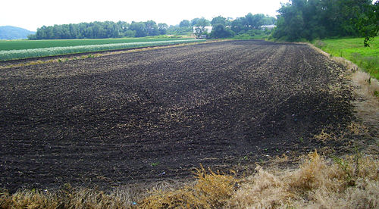
- podle různých přírodních podmínek se půdy různě vyvíjejí, mají odlišné barvy, mají různý obsah živin, různou zrnitost a různé zastoupení organismů

1/ černozemě – půdy nížin, s tmavou vrstvou na vrchu, hodně humusu, velmi úrodné půdy teplých nížin
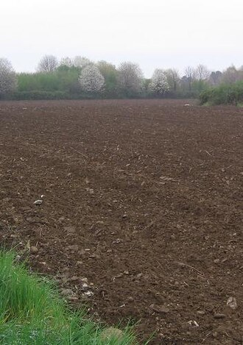
2/ hnědozemě – střední nadmořské výšky, nejsou tak úrodné jako černozemě, zemědělsky využívány, běžná zemědělská půda

3/ kambizemě (hnědé lesní půdy) – na přeměněných horninách, je jich v ČR nejvíc

4/ podzolové půdy – půdy vrchovin, především jehličnaté lesy, málo úrodné, malý obsah humusu, půdy málo vyvinuté, musejí se přihnojovat

5/ glejové půdy – působení podzemní vody (třeba v nivách řek)

6/ solončaky – zasolené půdy – neúrodné, jen málo rostlin či živočichů je schopných je využívat

